НДИВИДУАЛЬНЫЙ ПРОЕКТ

НА ТЕМУ: «КНИГА ВЧЕРА, СЕГОДНЯ И ЗАВТРА»

ВЫПОЛНИЛ:
ученик 9 Б класса
Крепак Иван Игоревич

СОДЕРЖАНИЕ
Содержание................................................................................................4
- Введение...........................................................................................5
- Книга вчера, сегодня завтра...........................................................8
Глава I. Книга вчера................................................................8
Глава II. Книга сегодня.........................................................12
Глава III. Книга завтра. Взгляд в будущее..........................16
- Заключение....................................................................................19
- Список используемой литературы..............................................20
- Приложения...................................................................................21

- ВВЕДЕНИЕ
Сейчас настало время, когда люди стали крайне редко встречаться с книгой, нежели с электронными источниками информации. Потребность к чтению художественной литературы появляется лишь при выполнении домашнего задания. Большинство школьников ограничиваются прочтением краткого содержания. В чем же потеря интереса?
Бешеный темп жизни, доступность развлечений, не ограниченное пространством общение – вот основные причины снижения потребности человека в книге. Современные устройства предоставляют человеку всю готовую информацию.
Получается, что причины снижения интереса к чтению не так уж и сложно устранить. Нужно лишь желания. Ведь если человек утратит способность мыслить, фантазировать, совершенствоваться, то он перестанет быть человеком.
Нам стоит обратить внимание на все те плюсы, которые может преподнести нам книга:
- при чтении книг мы пополняем словарный запас;
- улучшаем грамматику, что помогает в учебе и повышает культуру;
- чтение развивает фантазию и мышление, воспитывает личность и т.д.
Например, при просмотре фильма человек лишь видит игру актеров, воспринимая героев такими, какими их создали. Книга же заставляет нас создавать свои миры и образы самостоятельно, мыслить, обращать внимание на мелкие детали, что делает чтение более интересным и увлекательным.
Читая детективы, мы начинаем анализировать, развивать логику. Ценить дружбу, совершать благородные поступки. Знакомиться с культурой древнего мира, с историческими событиями, разными личностями, с малоизученными и малодоступными уголками нашей планеты. Мы воображаем и развиваем эрудицию, расширяем границы своего внутреннего мира, каждый раз отвечая на новые вопросы. Мы совершенствуем сами себя, расширяя свой кругозор.
Книга - верный друг, она может помочь в трудную минуту, отвлечь от будничных хлопот, избавить от напряжения. Она формирует взгляд на жизнь, учит отличать добро от зла, правду ото лжи. Она формирует для нас идеалы внешности и поведения. Герои книг становятся образцами для подражания. В персонажах узнаем себя или своих друзей. Мы начинаем учиться на чужих ошибках, учимся принимать нужные решения.
Кроме влияния на личность, книги также влияют и на организм человека. Исследования показали, что при чтении вслух:
- ускоряется обмен веществ
- улучшается кровообращение, отвечающее за концентрацию мышления.
Если мы хотим развиваться, тренировать свой мозг и более умело использовать его возможности, то нужно читать каждый день.
Развитие человечества не стоит на месте. Узнавая что-то новое из книг, человек толкал науку вперед. После изобретения технологии книгопечатания трудоемкий процесс создания новой книги заметно упростился и ускорился. Книг стало выходить все больше, увеличился круг читающих людей.
В прошлом веке хорошую книгу было очень тяжело достать. Она считалась дефицитом. За книгой стояли очереди читателей. Лучшим и идеальным подарком на любой праздник считалась книга. Тогда вместо многочисленных каналов кабельного телевидения было всего три, и дети все свободное время посвящали двум занятиям: играм во дворе и чтению. Тогда наша страна считалась самой читаемой страной в мире.
Если представить современность без книг, картина представляется безжизненной. Именно так представил мир Рей Брэдбери в своем произведении «451 градус по Фаренгейту». В его мире нет общественных проблем, потому что все они были решены путем уничтожения книг. Ведь литература заставляет мыслить и задумываться, а значит самостоятельно делать выводы.
«Теперь вам понятно… почему книги вызывают такую ненависть, почему их так боятся? Они показывают нам поры на лице жизни. Тем, кто ищет только покоя, хотелось бы видеть перед собой восковые лица, без пор и волос, без выражения».[1]
Посмотрев на мир сегодня, можно сказать, что не все еще потеряно. Многие из моих друзей читают. У всех свои предпочтения в книгах. Классика и детективы, фантастика, биографии известных личностей – все это вливается в повседневный быт и становится частью жизни. Значит, еще будет время, когда книга будет востребована, как и раньше.
И человек будет много читать, будет думать, будет совершенствоваться и становиться все более разумной личностью.
Актуальность моей работы заключается в выяснении отношения к чтению молодежи, узнать предпочтения и их вкусы в чтении литературных произведений.
Цель работы – определить роль книги в современном обществе.
Для того чтобы достигнуть цели, необходимо решить следующие задачи:
1.Узнать причину и историю появления первых книг.
2.Провести анкетирование среди молодежи в возрасте от 12 до 18 лет и узнать их отношение к книгам и чтению. (Приложение 1)
3. Показать роль книги в современном обществе среди молодежи.
Продуктом моего проекта является выпуск рукописного сборника стихов, создание презентации и проведение анкетирования среди учащихся от 13 до 18 лет.

- КНИГА ВЧЕРА, СЕГОДНЯ ЗАВТРА

Глава I. Книга вчера

Как и у людей, у книги есть своя судьба, история. В том виде, в котором мы привыкли их видеть, книги существуют уже более 500 лет. А раньше они выглядели немного иначе: для изготовления первых книг люди использовали то, что было у них под руками, а это природные материалы. Там, где росли пальмы, люди, делали страницы книг из пальмовых листьев, а там, где не было никакой растительности, люди писали на костях животных. Жители Азии писали на тканях, а в Китае – на шелке. Очень интересно, что в античном мире писали на воске. Вавилоняне и ассирийцы придумали писать на глиняных табличках специальной палочкой. Каждая табличка нумеровалась, затем сырые таблички обжигались в печи, затем складывались в корзину. Это была тоже книга.
Предки на Руси в качестве бумаги использовали кору березы – бересту. Что бы создать книги приходилось сшивать листы и «одевать» деревянные переплеты, которые были обтянуты кожей, украшенные драгоценностями.
В древнем Египте на берегах Нила рос папирус, из которого делали папирусные ленты, на которых затем писали. Но папирус рос не везде, крошился и рассыпался, то люди нашли новый материал: к середине 15 века начинают использовать пергамент. Он, в отличие от папируса, был прочный, не трескался, его можно было сгибать и писать с обеих сторон. Это и способствовало тому, что появляется новая форма книг (та форма, которую мы с вами можем видеть сегодня). Так как книги писались вручную, украшались богатым окладом и драгоценными камнями, то и стоили они очень дорого. Часто, чтобы книгу не украли, ее приковывали к столу цепями. Появление бумаги было очень важной исторической вехой в культурном развитии человека.
В Древней Индии писали на пальмовых листьях. Их высушивали и нарезали на длинные полоски. Поверхность хорошо воспринимала чернила. Страницы так же сшивали и прилепляли к переплету.
Бумагу же изобрели в Китае. Но китайцы очень бережно хранили секрет изготовления бумаги, и более 800 лет никто в мире не мог сделать бумаги. Поэтому приходилось покупать ее только в Китае. Но прошло время, и тайна изготовления бумаги стала известна. С тех пор во всех странах бумага стала идеальным материалом для письма.
Книга – это волшебница, которая преобразила мир. В ней сохраняется память человеческого рода. Мир без книги – мир дикарей.
Все мы знаем, что книга – источник знаний. Видные мыслители, ученые, литераторы, общественные деятели, педагоги важное место отводили книге как источнику знаний, духовного и умственного развития человека. С ее помощью можно воздействовать на человека, изменяя его характер и представление об окружающем мире. Долгое время книга считалась едва ли не единственной формой для передачи различной информации.
Многие из нас слышали от своих родителей, что «раньше у нас читали больше». Были времена, нашу страну считали “самой читающей в мире”. Ведь это означает - самая думающая страна в мире.
Из этого у меня возникла идея узнать, как же сейчас относиться к книгам молодежь. Что они предпочитают и читают ли они вообще.
В практической части я провела анкетирование (Приложение 1). Моими респондентами стали подростки в возрасте от 13 до 18 лет. Все они имеют разные увлечения и интересы. Все они, имея свои взгляды и предпочтения, высказали свои предпочтения в чтении.
Был задан вопрос: «Как часто вы читаете?» (Приложение 2)
Основная масса - 73% ответили, что они читают достаточно редко,
25% уверенно берут книгу в свои руки раз в неделю
и лишь 2% опрошенных читают каждый день.
Раньше книга считалась лучшим подарком. Сейчас молодежь зачастую этого не понимает, не понимает также, что значит стоять в очереди за книгой…
А признаком образованности считалось наличие собственной библиотеки. Такие домашние библиотеки были предметом гордости хозяина, особенно если в ней были собраны редкие книги. Именно это «душевное лекарство» было самым востребованным и доступным не одним поколение россиян. Еще совсем недавно ценность книги и чтения была неоспорима. [2]
В девятнадцатом веке в России начали распространяться газеты и журналы.
Наиболее популярной была «Русская правда» П. П. Пестеля. Главным программным документом для Южного общества стала написанная Пестелем «Русская правда», названная так в память о древнерусских законах.
Это был первый в истории России цельный проект республиканской конституции. Проект предполагал создание в России республики и разделение властей. Законодательная власть должна была принадлежать парламенту – Народному вечу. Исполнительная власть передавалась Державной думе, состоявшейся из пяти человек, ежегодно менялся один из членов думы. Эти органы власти, по мысли Пестеля, должны были быть выборными. К выборам в Народное вече он хотел допустить всех мужчин, достигших 20 лет независимо от имущественного положения и от образования. Державную думу должны были избирать члены Народного веча. Контроль за соблюдением законов должен был осуществлять Верховный собор из 120 человек, избираемых пожизненно.
Сословное деление «Русская правда» ликвидировала и провозглашала гражданские свободы: слова, печати, передвижений, равенство всех перед законом. [3]
Почему же в Советском Союзе было так много читающих людей? Ответ лежит на поверхности: книга являлась единственным источником знаний, а библиотека была местом интеллектуального самосовершенствования, местом проведения досуга. Поэтому книгу считали ценностью.
Даже в годы Великой Отечественной войны советское библиофильство и любовь к книге не угасли. В газетах тех лет часто встречались рассказы о том, как воины спасали горевшие библиотеки, сохраняли и передавали людям экземпляры старинных и ценных книг. В Москве энтузиасты тоже не прекращали своей работы: в Клубе писателей 19 и 20 июня 1943 года проходил книжный базар.
А в 50-е годы в СССР случился настоящий читательский бум, тем более неожиданный, что всего за полвека до этого лишь пятая часть населения страны могли считаться грамотными. Тогда же в СССР было проведено сравнительное международное исследование. Оно показало, что жители Страны Советов тратят на чтение книг, газет и журналов почти вдвое больше времени (около 11 часов в неделю), чем англичане, американцы, французы или кто-либо ещё. У нас читали везде: в метро, на пляже, в очереди, в парке на скамейке. Так и возникло знаменитое утверждение «СССР — самая читающая страна в мире», сразу же превратившееся в один из социалистических лозунгов.
До середины прошлого века книгу можно было считать единственной машиной времени, с помощью которой можно было попасть в далекие страны и совершить увлекательные путешествия в далекое прошлое.

Глава II. Книга сегодня.

Однако, в конце двадцатого века ситуация изменилась. Появляется радио и телевидение, компьютеры и интернет. В связи с этим значимость книг резко уменьшилась. В настоящее время традиционная книга активно вытесняется электронными носителями.
Недавно появились электронные планшеты – книги, сделанные по технологии E-Ink. Экран практически не отличается от бумаги (подсветки на нем, кстати, тоже нет). Полное впечатление, что на бумажный лист положили тонкую пленку. Читать с него приятно, практически как с настоящей бумаги. А учитывая возможность изменения размера шрифта...
Сейчас ставится задача вернуть книге читателя, который всё более выбирает более популярные средства. Для этого даже создаются для детей компьютерные игры, стимулирующие интерес к книге.
Я думаю, что ставить задачи регресса – вернуть читателя к прежней форме чтения – неверно. Нужно книгу делать другой – соответствующей требованиям времени.
Уже есть аудиокниги с авторским прочтением текста. Есть компьютеры книжного формата, позволяющие прочитывать не только текст, но и просматривать видео, прослушивать одновременно звукозапись.
Полагаю, что в будущем книги будут представлять собой сложные творения, содержащие в себе абсолютно все.
Если в процессе просмотра кино остаётся возможность лишь оценки, то в процессе чтения мозг читающего создаёт свой мир.
Аудиовизуальный человек - продукт научно-технического прогресса. Его интеллектуальные возможности, вероятно, не ниже возможностей человека читающего, а в некотором смысле, несомненно, выше.
Филологи уже отказались от разделения на письменное и устное. Вместо «устного» говорят «звучащее» слово. Звучащее слово – особый феномен. Оно обладает особыми свойствами и колоссальными возможностями, по сравнении с написанным текстом.
Вдумчивое рефлексивное чтение есть процесс развития человека.
Предполагаю, что, как при наличии глухоты, отсутствие разговорных навыков может привести к отключению определённых участков головного мозга, так и отсутствие навыков вдумчивого чтения непоправимо изменит мозг человека.
Уметь высказываться объёмно, по существу, не более десяти минут, это могут не многие. Гораздо легче писать объёмные нудные книги. Время уплотнилось. Теперь нужно говорить кратко и содержательно. Если ты не смог привлечь к себе внимание за минуту, зритель выключается.
Также как с появлением кино не исчез театр, а с появлением телевидения не исчезло кино, не умрёт и книга с появлением интернета.
В отличие от кино, книга позволяет читателю самому выбирать темп и ритм прочтения, перечитывать куски, делать комментарии. Текст даёт свободу восприятия и трактовки.
С каждым годом популярность интернета растет, а книги ассоциируются со школьной программой. Большинство учащихся считает, что всю нужную информацию можно найти в интернете.
Еще два года назад все социологи были едины во мнении, что популярность книги как источника знаний, информации, да и просто развлечения неуклонно падает. Это касалось практически всех стран мира. Особенно обидно за нашу страну, которая была первой совсем недавно – всего 30 лет тому назад.
Мне стало интересно, будем ли мы пользоваться книгой в будущем или со временем их полностью заменят своего рода мультимедийные приложения?
Мы продолжили анкетировать молодежь. Было опрошено 15 человек в возрасте от 13 до 18 лет. Из всех опрошенных нет тех, которые не читали бы книг, т. к. все эти люди обучаются в каких-либо заведениях и постоянно обращаются к книгам.(Приложение 2)
На вопрос «Чему они отдают предпочтения в жанрах?», респонденты дали, следующие ответы:
основная масса 53%, предпочитают читать фантастику, 34% читают романы, так же 13% предпочитают разные жанры, такие как драма, мистика, проза, детектив, автобиография.
На вопрос «Чем для вас является книга?»
73% опрошенных ответили, что книга для них является источником информации и средством получения знаний;
А 27% указали, что книга для них это элемент развлечения.
Скорее всего, все мы задавались вопросом: «Сможет ли интернет или телевидение заменит книгу?» Этот же вопрос я задала респондентам.
80% были утверждены, что ничто не сможет заменить книгу. Ведь большинство людей, что читают книгу, создают свою микровселенную, которая живет и движется во время чтения, но вне книги она заморожена.
20% дали ответ, что инновационные технологии вполне могут заменить книгу, если быть точнее они утверждали, что человек сам заменяет ее, делая книгу более практичной.
«Как вы считаете, каким образом книги влияют на развитие подростка?» На этот вопрос нельзя дать однозначный ответ, ведь книга не может плохо влиять на человека, поэтому все 100% респондентов высказали положительное мнение в пользу книги.
Таким образом, ошибочно считать, что с развитием инновационных технологий у людей отпадает интерес к чтению книги и получению от неё знаний.
В нашем современном мире, когда постоянно приходится общаться по телефону, решая различные проблемы, заниматься поиском нужной информации в интернете и т.д., книга может помочь вслушаться в то, о чем нам говорит писатель, подумать, получить бесценный опыт.
Сейчас, когда есть Интернет и новейшие технологии, всё стало доступным и возможным. В том числе книга. На вопрос анкеты: «Какой вариант книги - электронный или бумажный - предпочитаешь?», подавляющее большинство – 73% – отдали предпочтение бумажному носителю, 23% ответили, что для них приемлем электронный вариант. Однако, по мнению многих, принимавших участие в анкетировании, аромат переплета, шелест страниц, тактильные ощущения – все это незаменимая часть книги.
Итак, в современном мире дети по-прежнему хотят читать книгу, держать ее в руках и ощущать запах типографской краски. Библиотека нужна людям.
Наше исследование показало, что современная молодежь не перестает читать. Есть люди, которые не только любят читать, но и постоянно обновляют свои домашние библиотеки, неплохо разбираются в творчестве современных авторов, следят за появлением книжных новинок.
Можно утверждать, что книга, к счастью, еще не перестала быть источником духовного роста современного человека. Да, чтение стало “деловым”, и книга как источник информации постепенно заменяется компьютером с его неограниченными возможностями. Но только чтение и книга остаются источником интеллектуального развития личности. Интерес к чтению постепенно качественно видоизменяется. Примерно три четверти запросов детей, которые приходят в библиотеку, связаны с учебной деятельностью.

Глава III. Книга завтра. Взгляд в будущее

Все в жизни меняется, внимание к книге с каждым годом уменьшается. Внимание к книге и чтению книг в мире уменьшается.Но требования к человеку в новом информационном обществе возрастают. Образованным остается тот человек, который обладает высоким уровнем грамотности.
На рубеже XXI века появился совершенно новый электронный вид книги.
В век цифровых технологий почти вся информация содержится в электронном виде. И сама книга, в виде бумажного носителя, с каждым днем теряет популярность. Недаром 27%участников опроса выбирает электронный вариант книги.
Сейчас создаются и продаются электронные книги – мобильные устройства, благодаря которым книги содержатся в электронном формате на одном носителе. Данные гаджеты набирают популярность у любителей литературы, которые с удовольствием читают в свободное время.
Сегодня во многих странах есть так называемые «книжные кафе», где можно не только купить книгу, но и просто почитать её, пока ждешь заказ. И такие формы ознакомления с книжными новинками получают все большую популярность.(Приложение 6)
Издаются карманные книги. Небольшой размер книги облегчает её перевозку и позволяет брать с собой. Таким образом, книга всегда оказывается с нами и отлично заполняет время, которое тратится впустую.
Казалось бы, в цифровую эпоху обычные библиотеки теряют популярность.
Но архитекторы пытаются подстраивать библиотеки под прихоти людей. Поэтому большинство библиотек становятся оснащенными разными инновационными технологиями.
Одна из таких библиотек это Филологическая библиотека Свободного университета Берлина. Она была открыта в 2005 году. Само здание похоже на положенное, на бок огромное стеклянное яйцо. Фактически оно полое внутри, а этажность создается четырьмя ярусами волнообразных галерей. Свободный университет занимает одно из ведущих мест в системе образовательных учреждений города. В нем размещены учебные аудитории, служебные помещения для преподавателей, библиотека с читальными залами.(Приложение 4)
Еще одно произведение искусства в мире библиотек это библиотека Штутгарте. Это невероятное здание находится в Штутгарте – немецком городе, на берегах реки Неккар. Это одна из «молодых библиотек мира», ее открытие произошло 9 ноября 2011 года. Площадь здания составляет 20200 квадратных метров. Что бы воплотить в жизнь этот проект понадобилось 3 года. Наверное, стоит отметить, что библиотека в Штутгарте – действительно рай для книголюбов. В здании есть отдельные зоны, как для детей, так и для взрослых. (Приложение 3)
24-ого сентября 2012 года в Абердине, Шотландия, Великобритания, официально открылось новое здание библиотеки Абердинского университета. Проект строения, которое заменило на важном посту хранения знаний старое здание библиотеки, построенное в 1965-ом году. На церемонии присутствовала королева Великобритании Елизавета II. В здании общей площадью 15500 квадратных метров находится огромное инновационное пространство, позволяющее эффективно приобретать знания и проводить исследования. Здание начало свою работу ещё в 2011-ом году. Статистика показала, что с появлением нового здания значительно возросло количество посещений библиотеки. Более 700000 людей побывало в здании за первый год её работы. Центром библиотеки стал атриум, соединивший все восемь этажей здания. При проектировании здания учитывались самые современные экологические стандарты, позволяющие организовать эффективное функционирование систем здания. (Приложение 5)
Хочется, чтобы, используя современные технологии, читатель смог вместе с автором как бы создавать книгу, т. е. с помощью книги будущего можно будет выбирать различные «маршруты прочтения». То есть читатель сможет компоновать книгу так, как ему хочется, прочитывать её так, как ему удобно. Таким образом, читатель станет полноправным соавтором книги.

- ЗАКЛЮЧЕНИЕ.

История создания книг поразительна и занимательна. Древние книги и современные очень разные. Человечеству пришлось через многое пройти и многому научиться, прежде чем дойти до современного уровня книг. Во все времена книги имели большую редкость и драгоценность, являлись важным источником сохранения и передача информации. На книгах держалось развитие, образование, воспитание, формирование мировоззрения отдельного человека и общества.
Исследование помогло мне осознать, что книга по-прежнему играет важную роль в обществе. Книга может менять свое содержание и конструкцию, но в любом случае останется нужной для многих.
Таким образом, гипотеза моего исследования показала, что люди не перестали увлекаться книгами, потому что появились альтернативные и инновационные источники информации.
Конечно, трудно оторваться от телевизора или выйти из социальной сети. Уютное кресло и приятное общение затягивают. Но мозг при этом «дремлет», жизнь не развивается. Можно жить и так, если всё устраивает. Но, если в жизни хочется многого достичь, стоит начать с чтения книг. Классика, психология, истории в хорошем изложении никакого вреда, кроме пользы, принести не могут. А инновационные технологии подождут.
Книга была и остается хранителем духовного опыта человечества. Но она не является пассивным, инертным средством хранения культурного наследия. Книга воздействует на сознание читателя, на его ум и эмоции. Поэтому знания о состоянии читательской культуры позволяют судить о духовном здоровье общества.
Итак, цель данной работы – показать взаимодействие современного прогресса и традиционных источников информации, определение роли книги в современном обществе – была достигнута.

- СПИСОК ИСПОЛЬЗУЕМОЙ ЛИТЕРАТУРЫ
- «451 градус по Фаренгейту» Рэй Брэдбери
- Большая книга афоризмов, М. «Эксмо», 2002
- История России. 9 класс. Учебн. Для общеобразоват. Организаций. В 2 ч. Ч. 1 / [Н. М. Арсентьев, А. А. Данилов, А. А. Левандовский и др.] ; под ред. А. В. Торкунова. – 3-е изд. – М. : Просвящение, 2018. – 160 с. : ил., карт. – ISBN 978-5-09-055166-3.
- 2.Большая энциклопедия школьника - М.: «Росмэн», 2006
- 3. Гриценко З.А. Положи твое сердце у чтения - М.: Просвещение, 2000
- 4. Кошурникова Т.М. Чудо, имя которому – книга. - М., 2006
- http://polzavred.ru/polza-chteniya-knig.html
- http://dmsuslin.narod.ru/article-books.htm

- ПРИЛОЖЕНИЯ

Приложение 1.

Вопросы для анкетирования:
1. Чем для вас является книга?
- источником информации и средством получения знаний
- элемент развлечения.
2. Какой формат книги вы предпочитаете?
- бумажный носитель
-электронный носитель
3. Какой жанр книг вам больше нравится?
4. Как часто вы читаете художественную литературу?
- каждый день
- 1 раз в неделю
- очень редко
5. Как вы считаете, каким образом книги влияют на развитие подростка?
6. Может ли телевидение и интернет вытеснить книгу из вашей жизни?

Приложение 2

Итоги анкетирования

Приложение 3

Филологическая библиотека Свободного университета в Берлине

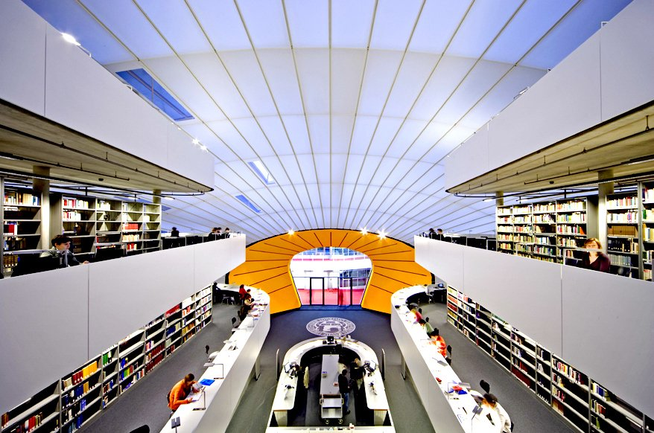

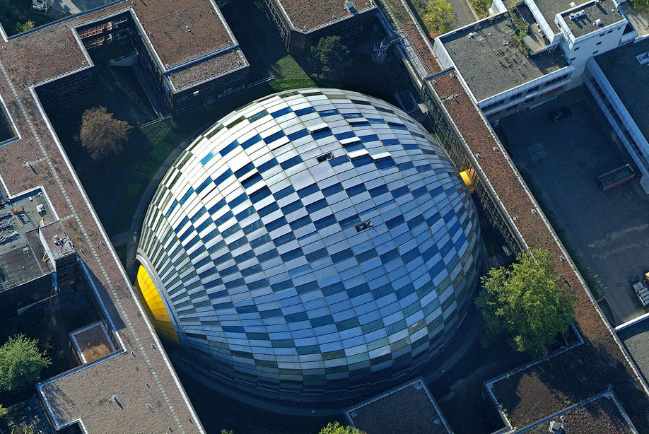

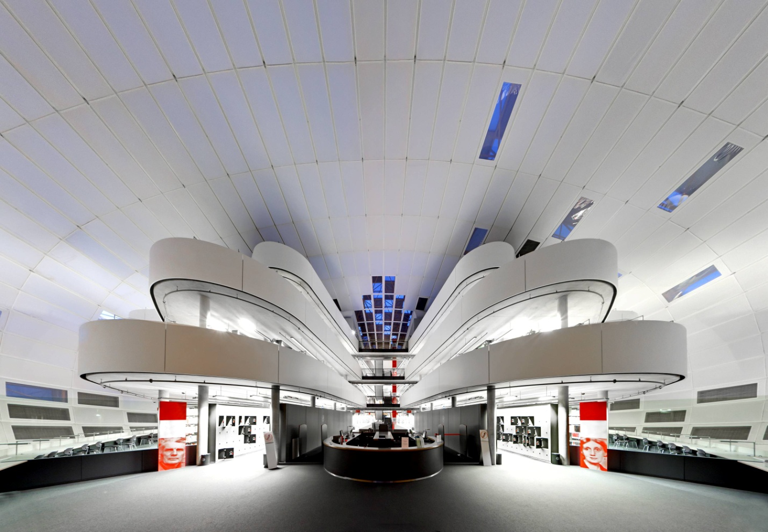

Приложение 4

Библиотека Штутгарта в Германии

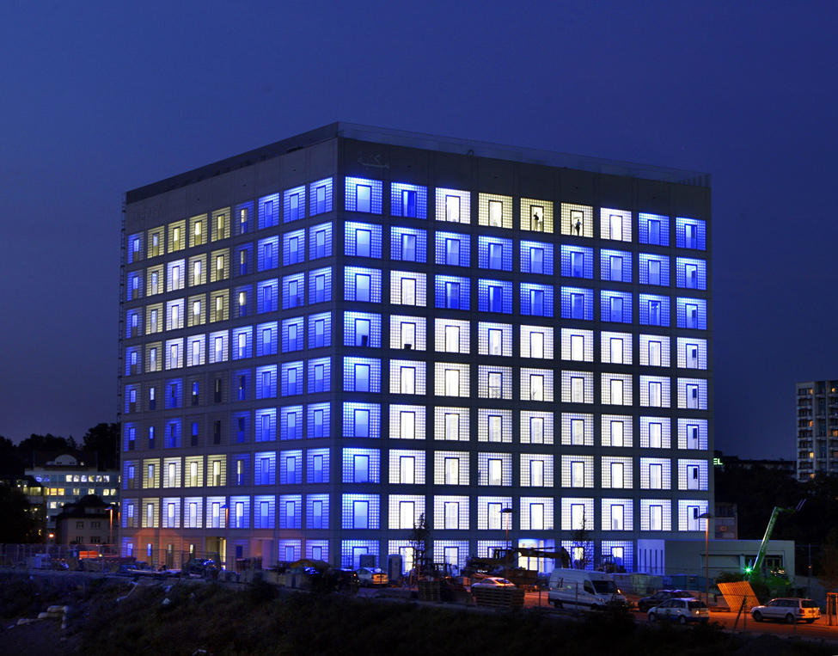
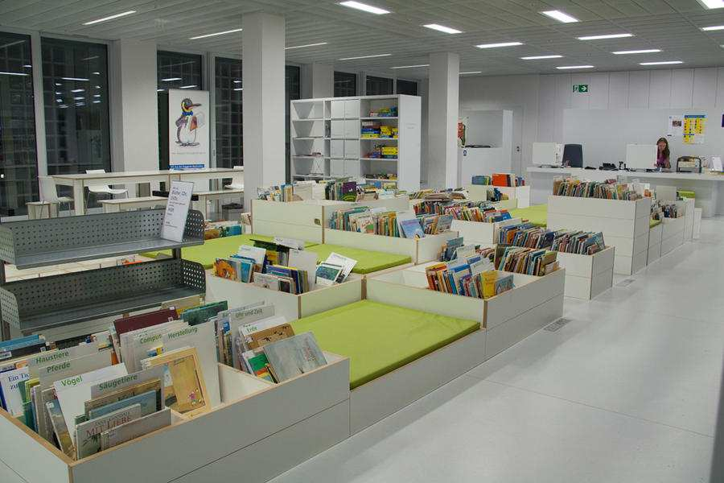

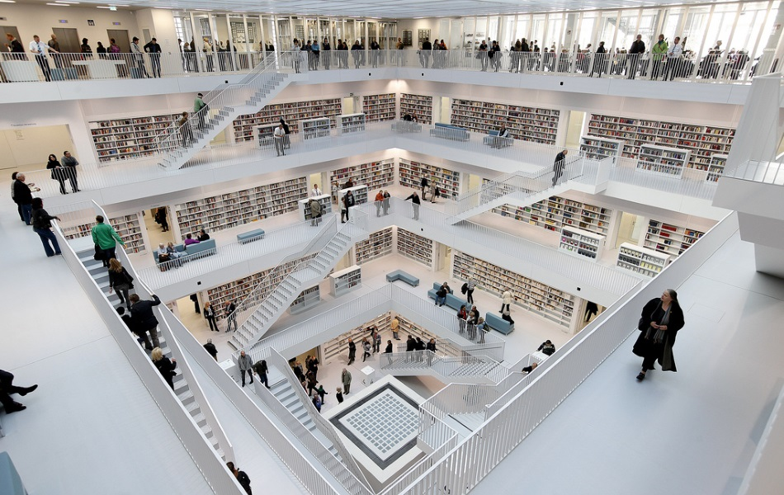

Приложение 5

Библиотека Абердинского университета Абердин, Великобритания.

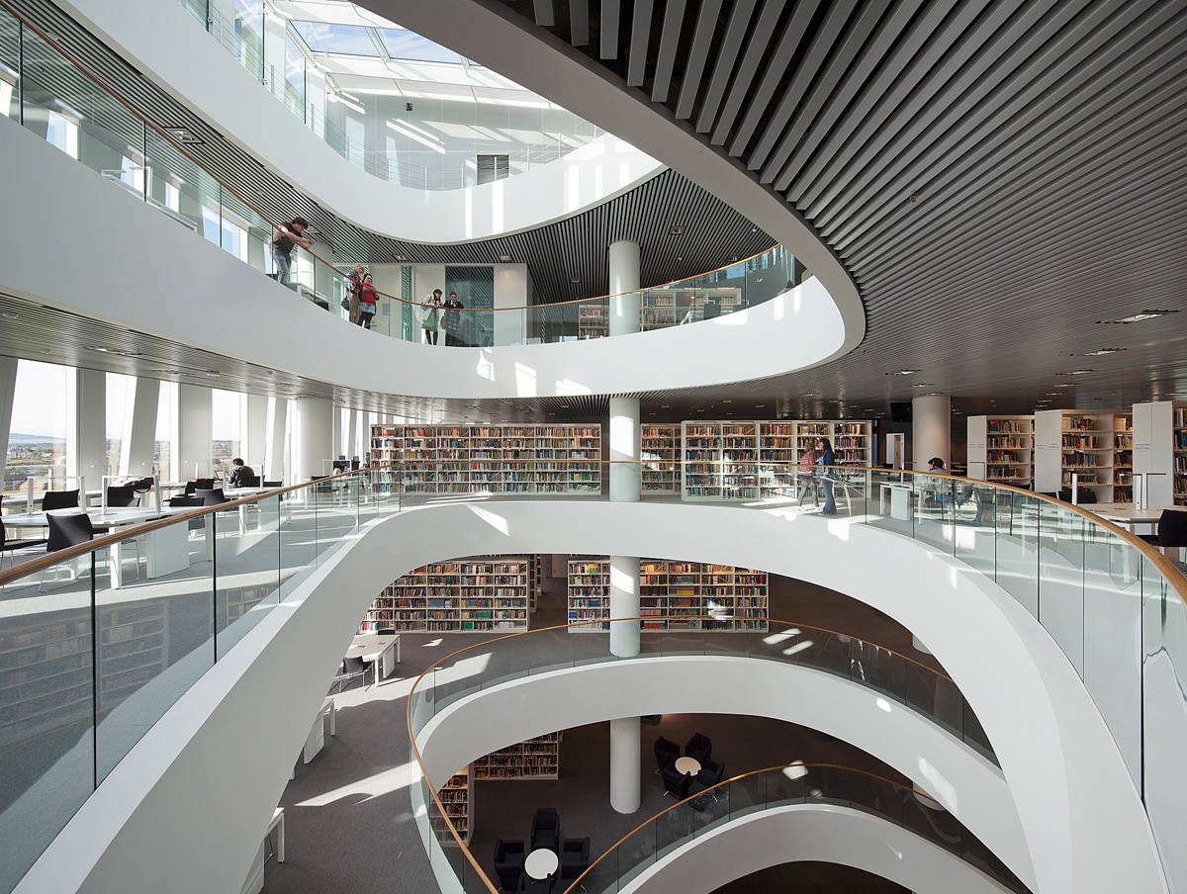
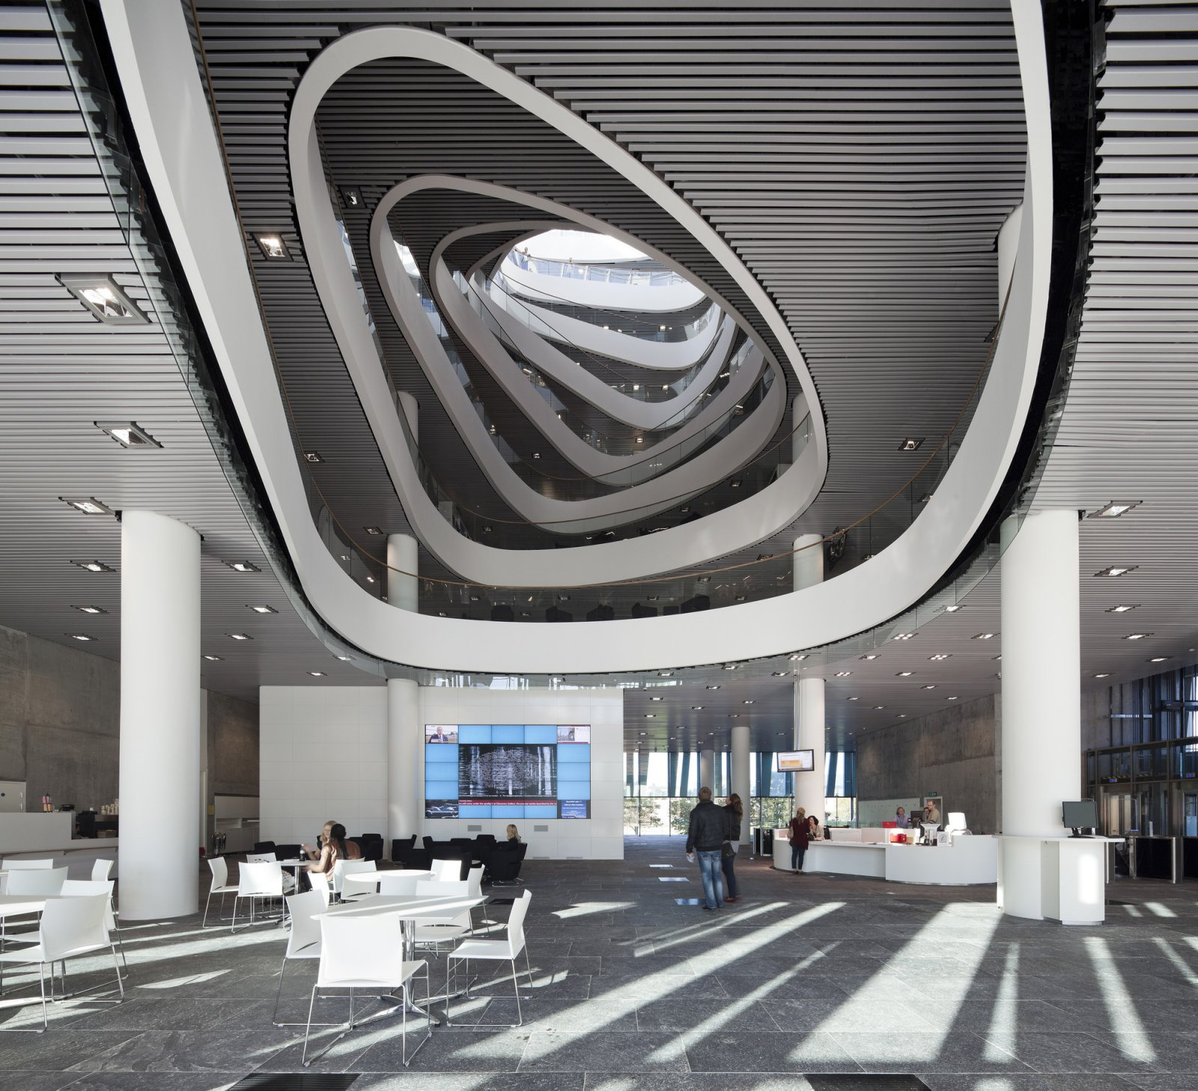
Приложение 6

Книжные кафе

